COMUNICATO STAMPA:
Il progetto DEEP-SEA volge al termine e i principali risultati saranno presentati al Final Event di Trieste, il 23 novembre 2022.
Trieste, Italia, 18/11/2022.
Il 23 novembre Trieste riunirà gli stakeholder italiani e croati del settore nautico e della mobilità per presentare i risultati del progetto DEEP-SEA, un'iniziativa transfrontaliera avviata a gennaio 2019 finanziato dal Fondo europeo di sviluppo regionale attraverso il programma Interreg Italia-Croazia 2014-2020. Il progetto che vede capofila ARIES - Camera di Commercio Venezia Giulia, ha coinvolto 9 partner: la Camera di Commercio di Foggia, l’agenzia RERA per il coordinamento e lo sviluppo della Contea spalatino-dalmata, la Provincia di Foggia, le tre Università di Trieste, Fiume e Spalato, la Municipalità di Foggia. Altri partner sono stati la Municipalità di Malinska Dubašnica e la public utility Ponikve Krk (isola di Veglia) e il marina Martinis Marchi (isola di Šolta).
Attraverso lo sviluppo di un modello, basato su solide conoscenze scientifiche e testato sul campo, il progetto ha supportato gli operatori delle Marine e le Autorità Pubbliche locali nella progettazione e realizzazione di soluzioni di mobilità sostenibile sulle due sponde del Mare Adriatico. Sono stati selezionati cinque siti pilota (nella provincia di Foggia e nella Venezia Giulia, nelle municipaltà di Maslinica Dubašnica e Krk, nonché la marina Martinis Marchi a Šolta) per i piani di investimento su misura, al fine di testare l'avvio dei nuovi servizi e impianti:
- 19 stazioni di ricarica elettronica (con potenza pari o superiore a 22 kWh, con sistema di gestione interoperabile) per auto e barche;
- 8 rack con biciclette elettriche e muscolari per servizi di bike sharing, tra cui un sistema di ricarica per e-bike e software per il noleggio;
- 3 e-scooter per servizi di condivisione e 1 e-car sharing per il trasporto passeggeri;
- 1 Servizio di e-car sharing in 3 siti pilota;
- 1 Servizio di 1 e-scooter sharing;
- Avvio di 1 servizio di mobilità per auto elettriche per il trasporto turistico;
- Sistemi di micro-griglia in 4 siti, costituiti da: impianto fotovoltaico; impianto di accumulo elettrico; sistemi di monitoraggio e gestione dell'energia, display; connessione alla rete elettrica.
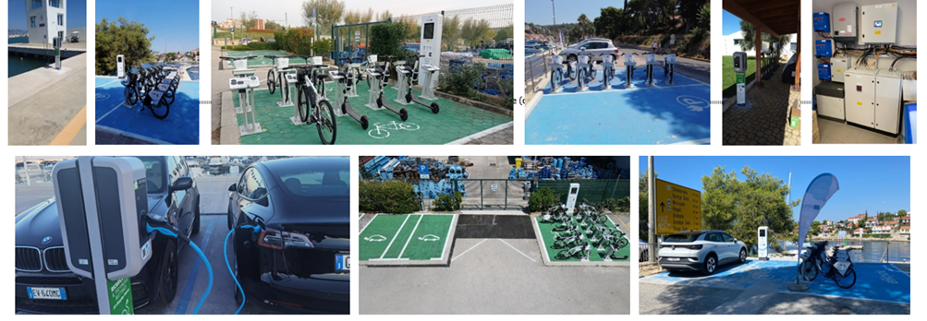
Parallelamente a questi investimenti, il progetto DEEP-SEA ha sviluppato un'applicazione ICT per consentire agli utenti finali di mappare, accedere, prenotare e pagare i servizi di mobilità attivati in ogni marina pilota. L'applicazione rappresenta un portale web unico per la promozione dell'offerta di mobilità sostenibile attraverso il quale i servizi potrebbero essere diffusi in altre località dell'Adriatico.
Infine, i partner del progetto hanno elaborato una serie di linee guida per l'elaborazione di piani di intervento e di investimento relativi ai servizi di mobilità e hanno contribuito all'attivazione di una rete transfrontaliera volta a replicare gli effetti positivi dei servizi di mobilità sostenibile all'interno del progetto.
Se desiderate saperne di più su DEEP-SEA, unitevi ai partner del progetto a Trieste il 23 novembre, dalle 9:00 alle 13:30, presso l'Hotel Savoia Excelsior Palace (Agenda allegata).
Iscrizioni al seguente link: shorturl.at/jFTW1
Segui DEEP-SEA attraverso il suo sito web e i social media:
https://www.italy-croatia.eu/web/deep-sea
https://www.facebook.com/people/Interreg-Italy-Croatia-Deep-Sea/100068843065513/
https://twitter.com/DeepSeaInterreg
https://www.linkedin.com/company/deep-sea-interreg-italy-croatia-programme

